U D H Ë Z I M

Nr.807, datë 3.5.2006

Për administrimin dhe përditësimin e përbërësve zgjedhorë të RegjistriT të Përkohshëm TË SHTETASVE TË PAREGJISTRUAR NË REGJISTRIN THEMELTAR TË GJENDJES CIVILE TË VENDBANIMIT

Me qëllim përcaktimin e procedurave dhe afateve për administrimin dhe përditësimin e përbërësve zgjedhorë të regjistrit të përkohshëm të shtetasve të paregjistruar në regjistrin themeltar të gjendjes civile të vendbanimit,
në zbatim të nenit 102 pika 4 e Kushtetutës së Republikës të Shqipërisë, nenit 53, pikat 2 dhe 3, nenit 178 pika 2/3 të ligjit 9087, datë 19.06.2003 "Kodi Zgjedhor i Republikës së Shqipërisë", i ndryshuar, dhe nenit 16 pika 1 të ligjit nr.8927, datë 25.07.2002, "Për Prefektin",

UDHËZOJ:

1. Kryetari i njësisë së qeverisjes vendore (NJQV) nxjerr urdhra të veçantë si më poshtë:
a) Urdhëron Zyrën e Gjendjes Civile (ZGJC) që, jo më vonë se 7 ditë nga hyrja në fuqi e këtij udhëzimi, të evidentojë shtetasit të cilët janë të regjistruar në regjistrin e përkohshëm të shtetasve të paregjistruar në regjistrin themeltar të gjendjes civile të vendbanimit (regjistri i përkohshëm) dhe që më pas janë regjistruar në regjistrin themeltar të po kësaj njësie.
Pas këtij evidentimi, ZGJC-ja harton një listë me të gjithë emrat dhe kryen veprimet për çregjistrimin e tyre nga regjistri i përkohshëm dhe për çdo rast shënon datën kur u krye veprimi, si dhe të dhënat e regjistrit themeltar ku kanë kaluar këta shtetas (regjistri themeltar, numri, fleta).
Për të gjitha rastet e evidentuara, ZGJC-ja paraqet raport te kryetari i NJQV-së sipas formularit A/U-RP.
b) Pasi janë kryer procedurat e përcaktuara në germën (a), kryetari ngarkon punonjës të administratës së tij që, jo më vonë se 10 ditë nga hyrja në fuqi e këtij udhëzimi, të hedhin në formularin "B/U-RP" bashkëngjitur të dhënat e anëtarëve të çdo familjeje që vazhdon të figurojë e regjistruar në regjistrin e përkohshëm të njësisë.
c) Në përfundim të procedurës dhe afatit të parashikuar në germën (b), kryetari ngarkon administratorët e lagjeve/kryetarët e fshatrave, ose punonjës së administratës së tij kur është e domosdoshme, të kontaktojnë shtetasit të cilët vazhdojnë të figurojnë të regjistruar në regjistrin e përkohshëm të njësisë.
Në rastet kur shtetasi kontaktohet, veprimet në formularin “B/U-RP” kryhen sipas këtyre rasteve:
i) për familjet të cilat deklarojnë se nuk kanë ndryshime të të dhënave të pasqyruara në formularin “B/U-RP", kryefamiljari ose në mungesë të tij një nga pjestarët madhorë të familjes firmos formularin "B/U-RP";
ii) për familjet të cilat deklarojnë se kanë ndryshime të përbërësve zgjedhorë (shtesa/pakësime të përbërjes familjare), kryefamiljari ose në mungesë të tij një nga pjesëtarët madhorë të familjes firmos formularin “B/U-RP";
Në rast se shtetasi disponon një certifikatë të gjendjes familjare në të cilën janë pasqyruar ndryshimet e ndodhura në përbërësit zgjedhorë, administratori i lagjes/kryetari i fshatit, ose personi tjetër i ngarkuar, plotëson formularin dhe e firmos atë.
Në rast se shtetasi nuk disponon një certifikatë të gjendjes familjare në të cilën të jenë pasqyruar ndryshimet e ndodhura në përbërësit zgjedhorë, shtetasi njoftohet menjëherë me shkrim sipas modelit "C/U-RP" bashkëngjitur, për t'u paraqitur brenda një periudhe jo më vonë se 7 ditë nga kryerja e njoftimit pranë ZGJC-së ku figuron i regjistruar në regjistrin e përkohshëm, së bashku me certifikatën e gjendjes familjare për të bërë ndryshimet përkatëse në këtë regjistër;
iii) kur administratori i lagjes/kryetari i fshatit, ose personi tjetër i ngarkuar, nuk kontakton me asnjë pjesëtar madhor të familjes, në formularin "B /U-RP" bëhet shënimi “E pakontaktuar”, duke shënuar datën dhe orën e kryerjes se verifikimit. Pas kësaj, familja njoftohet sipas modelit “D/U-RP” bashkëngjitur duke i lënë shënim për datën dhe orën kur do të kryhet verifikimi tjetër. Kjo procedurë verifikimi kryhet jo më pak se tri herë;
iv) formulari "B/U-RP" i plotësuar sipas pikave i, ii dhe iii më sipër i dorëzohet kryetarit të NJQV-së brenda ditës së nesërme nga firmosja e tij. Kryetari i NJQV-së, jo më vonë se 24 orë nga marrja e formularëve nga administratorët e lagjeve/kryetarët e fshatrave, ose personat e tjerë të ngarkuar, ua kalon ato ZGJC-së për të bërë përditësimin e regjistrit të përkohshëm.
2. Me marrjen e formularëve, ZGJC-ja:
a) pasqyron në regjistrin e përkohshëm të dhënat sipas formularëve përkatës për çdo familje;
b) për shtetasit të cilët kanë deklaruar se kanë ndryshime në përbërësit zgjedhorë, por që nuk paraqiten në ZGJC për t’i vërtetuar ato me dokumentët përkatëse, i lë të pandryshuara të dhënat e tyre në regjistrin e përkohshëm;
c) për shtetasit të cilët nuk kontaktohen në përfundim të procedurës së parashikuar në pikën 1, germa (c)/III, shënon "Nuk u kontaktua" në fletën përkatëse të regjistrit të përkohshëm.
3. ZGJC-ja i kryen drejtpërdrejt veprimet sipas rasteve të parashikuara në pikën 2 edhe për shtetasit (kryefamiljarët) që paraqiten vullnetarisht pranë saj.
4. ZGJC-ja raporton te kryetari i NJQV-së çdo të premte mbi ecurinë e punës për përditësimin e regjistrit të përkohshëm sipas tabelës "E" bashkëngjitur.
5. Kryetari i NJQV-së raporton çdo të martë te prefekti i qarkut mbi ecurinë e procesit sipas tabelës “F” bashkëngjitur.
6. Prefekti kontrollon saktësinë e plotësimit të tabelave të raportuara dhe i dërgon çdo të enjte një informacion përmbledhës DPGJC-së sipas tabelës “G/U-RP” bashkëngjitur.
7. Prefekti ngarkon përgjegjësit e degës së gjendjes civile në qark për të kontrolluar, verifikuar dhe ndihmuar punonjësit e ZGJC-ve në lidhje me reflektimin e plotësimeve të mësipërme në regjistrat e përkohshëm.
8. Në rast shkeljeje të detyrave të përcaktuara në këtë udhëzim, personat përgjegjës në NJQV/prefekturë dënohen me gjobë, përkatësisht nga kryetari i NJQV-së/prefekti, nga 10 000 deri në 30 000 lekë.
9. Të drejtat dhe detyrat që përcaktohen në këtë udhëzim për kryetarët e NJQV-ve, për Bashkinë e Tiranës ushtrohen nga kryetarët e njësive bashkiake.
10. Ky udhëzim hyn në fuqi pas botimit në Fletoren Zyrtare dhe i shtrin efektet e tij deri në datën 20 korrik 2006.

MINISTRI I BRENDSHËM
Sokol Olldashi

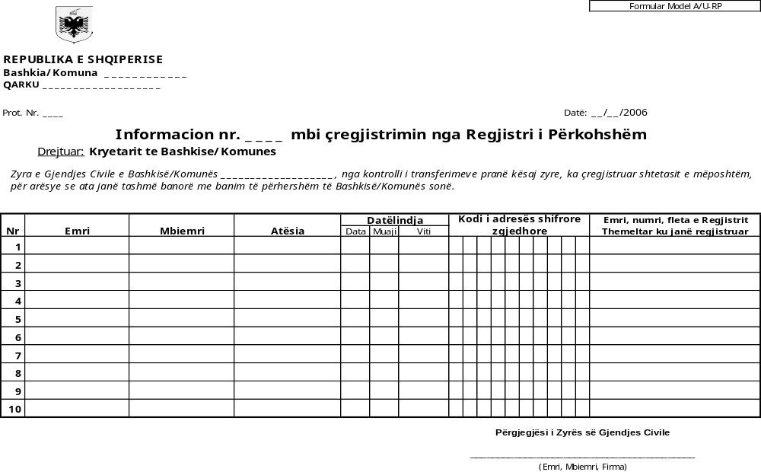

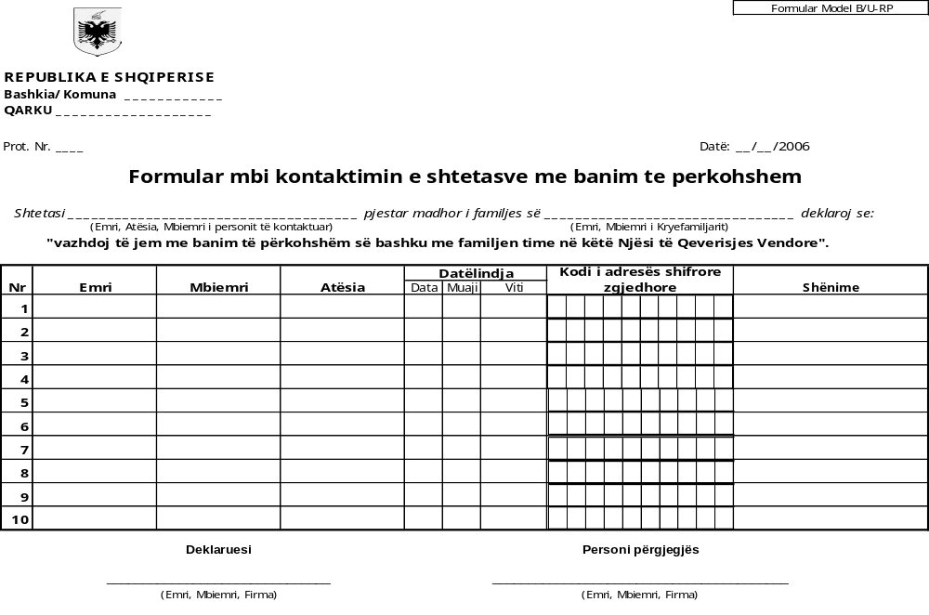

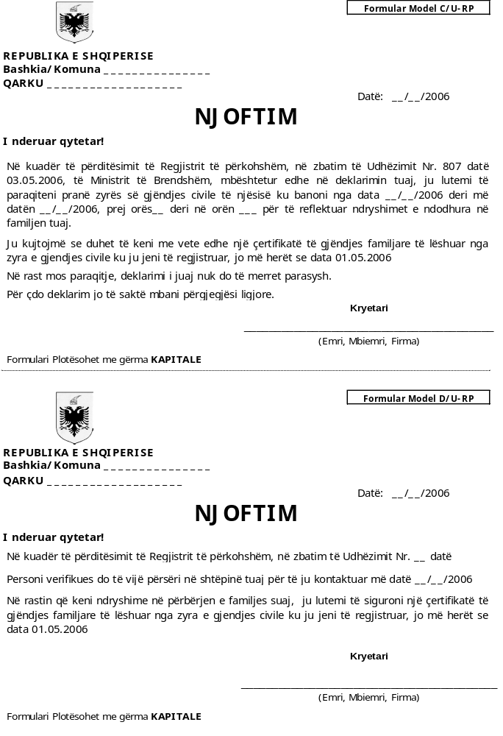

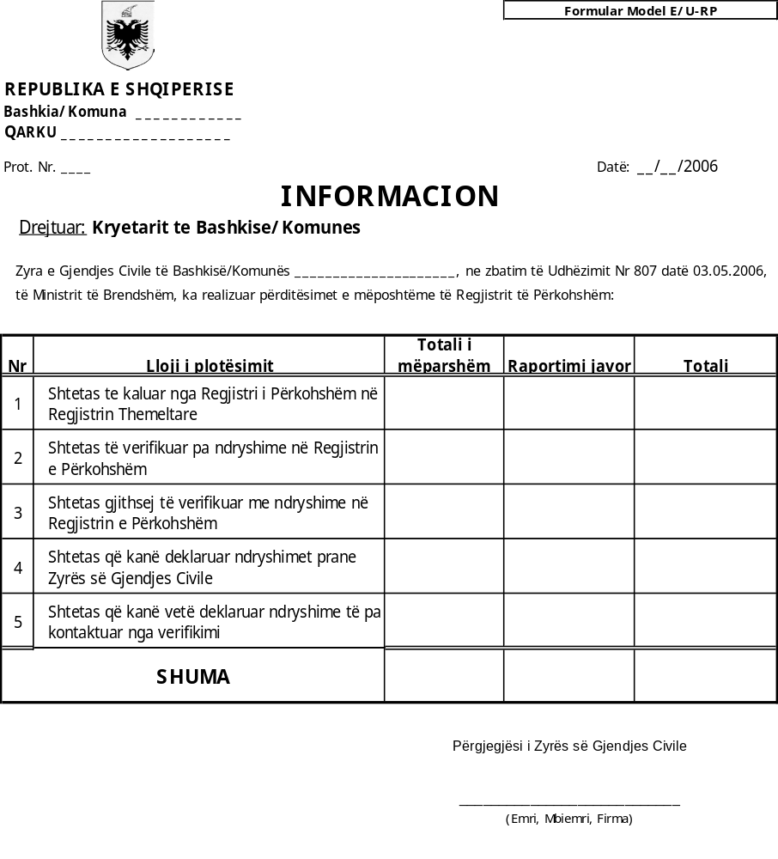

Formulari plotësohet me germa KAPITALE
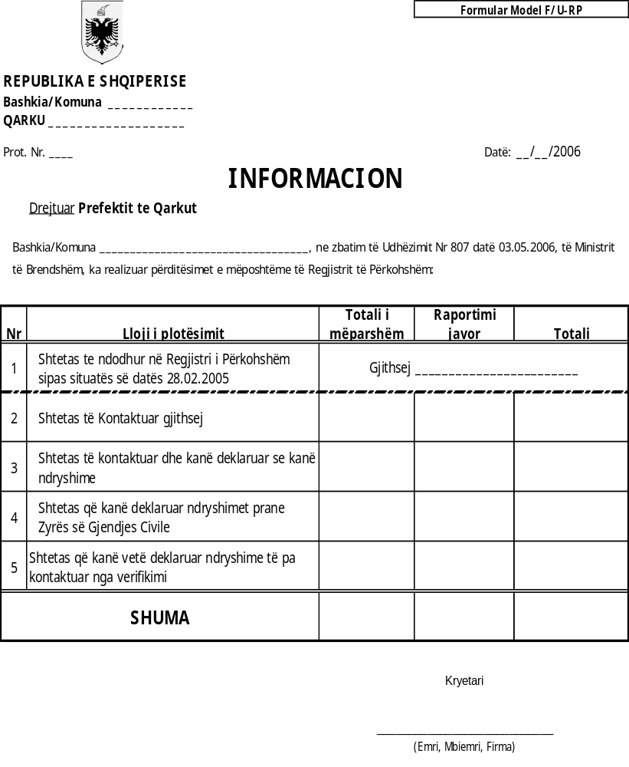

Formulari plotësohet me germa KAPITALE
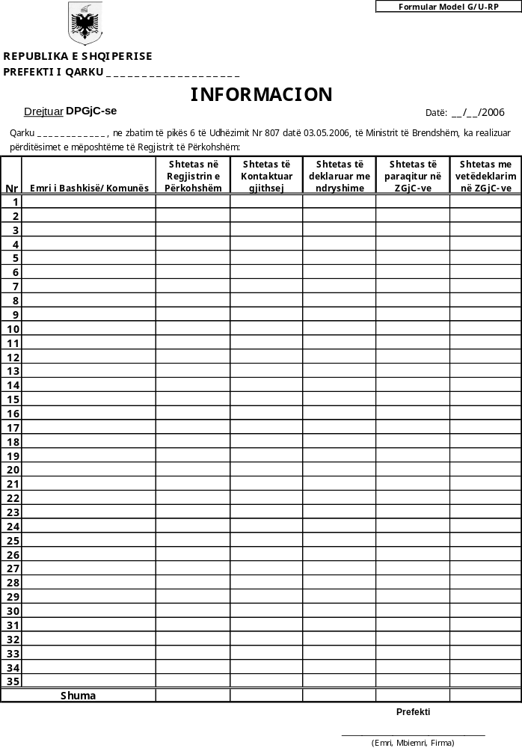

Formulari plotësohet me germa KAPITALE

